哈密市公共资源交易服务中心

招 标 文 件

项目名称：哈密市伊吾县新疆能源化工技工学校设备采购项目(一包)（二次）
招标单位：哈密市公共资源交易服务中心
采购单位：新疆能源化工技工学校
文件编号：GGZY-（GK）CG2025017

二○二五年六月

目 录
第一部分 投标须知
第二部分 招标说明
第三部分 投标说明
第一章、对投标方的资质要求……………………………………………………………………………………………………
第二章、投标文件的编写…………………………………………………………………………………………………………………
第三章、投标文件的递交…………………………………………………………………………………………………………………
第四章、开标、招标及评标 …………………………………………………………………………………………………
第五章、定 标……………………………………………………………………………………………………………………………………………
第六章、授予合同……………………………………………………………………………………………………………………………………
第四部分 货物需求、技术规格说明
第五部分 商务部分
第一章 合同一般条款……………………………………………………………………………………………………………………
第二章 合同特殊条款……………………………………………………………………………………………………………………
第六部分 附件
投标书编制格式…………………………………………………………………………………………………………………………………………
有关附件格式范本…………………………………………………………………………………………………………………

第一部分 投标须知
1、项目名称：哈密市伊吾县新疆能源化工技工学校设备采购项目(一包)（二次）
2、招标文件编号：GGZY-（GK）CG2025017
3、招标单位名称：哈密市公共资源交易服务中心
4、招标单位地址：哈密市伊州区伊州大道167号
5、邮编：839000
6、采购内容及预算金额：
新疆能源化工技术学校设备采购 预算金额：6389900元
7、投标保函：预算金额1%提交投标保函
8、投标文件包含：商务技术文件、报价文件
9、投标文件线上递交至：新疆政府采购网指定栏目（http://www.ccgp-xinjiang.gov.cn）
10、投标文件有效期：90天
11、评标办法：综合评分法
12、招标文件发放日期：2025年6月24日-7月1日（节假日除外）
13、开标日期: 2025年7月14日下午16:30(北京时间)
14、开标地点：新疆政府采购网政采云平台电子开标厅
15、联系电话：0902-2206007（哈密市公共资源交易服务中心）
16、采购单位联系人及联系电话：张凯峰 18799066152
第二部分 招标说明
1. 适用范围
1.1 本招标文件仅适用于在招标文件中所叙述的哈密市伊吾县新疆能源化工技工学校设备采购项目(一包)（二次）的合格供应商参加投标。
2. 投标资质
2.1投标人应遵守中华人民共和国法律、法规和行政规章。信誉良好，没有处于被责令停业，投标资格被取消，财产被接管、冻结、破产状态；在最近三年内没有骗取中标、严重违约或重大工程质量事故的不良记录。上一年度财务状况良好。
3. 定义
下列术语和缩写的定义为：
3.1 “招标方”系指哈密市公共资源交易服务中心。
3.2 “采购人”系指新疆能源化工技工学校。
3.3 “投标方”、“投标人”系指有资格的供应商（制造商和代理商）。
3.4 “货物”系指招标文件规定的，投标方须向招标方提供的一切设备、附件、备品备件、工具、手册及其它有关资料和材料。
3.5 “服务”系指招标文件规定投标方须承担的保修、技术协助、培训及其他类似的责任。
3.6“行业”系制造业。
4. 投标费用
4.1 无论投标结果如何，凡参与招标、投标活动有关的所有费用将由投标方自行承担。
4.2 投标人被视为熟悉本招标项目的各种情况以及与履行合同有关的一切情况。
5. 招标文件的构成
5.1 招标文件由下述部分组成：
第一部分 投标须知
第二部分 招标说明
第三部分 投标说明
第四部分 开标、评标及定标说明
第五部分 货物需求及技术规格说明
第六部分 商务部分
第七部分 附件（投标文件编制顺序及范本格式）
6. 招标文件的澄清
6.1 投标人对招标文件如有疑点，可在投标截止日前的7日内按招标书中载明的地址以书面形式（包括信函、电报或传真，不包括电子邮件，下同）一次性通知招标方要求澄清。招标方将视情况确定采用适当方式予以澄清或以书面形式予以答复。
7. 招标文件的修改或补充
7.1 在投标截止期的7日内的任何时间，招标方可主动或依据投标人要求澄清的问题而修改或补充招标书，并以书面形式通知所有投标人，投标人在收到该通知后应立即以电报或传真的形式予以确认。
7.2 为使投标人在准备投标时有适当的时间考虑投标文件的修改，招标方有权决定推迟投标截止日期和开标日期，并将此变更通知所有的投标人。
7.3 招标文件的修改和补充文件将构成招标文件的一部分，并且对投标人具有优先约束力。
8、廉洁自律承诺要求
按照财政厅颁发《政府采购预防职务违法违纪工作规程》的要求，在本次招标活动中，公共资源交易服务中心保证不接受任何投标单位送的礼金礼品、有价证券、购物券、回扣、佣金；不与投标单位及其工作人员私下接触、参与宴请和娱乐活动；不向投标单位及其工作人员索要好处费、赞助费和宣传费；不在投标单位支付旅游费用、报销各种消费凭证；同时要求参加本次项目的采购单位、评标专家要填写《廉洁自律承诺书》，所有投标单位（供应商）必须要填写反商业贿赂承诺书（不填视为无效投标处理）。

- 投标说明
第一章、对投标方的资质要求
1、投标资质：
投标人必须提交能够证明其具有履行本招标项目合同能力的资质证明文件，作为投标文件的一部分。
（1）凡拟参加本次招标项目的投标公司，应提供年审合格的法人营业执照国税、地税税务登记证及法人机构代码证副本原件（或三证合一营业执照副本原件或复印件加盖公章）；
（2）具有良好的商业信誉和健全的财务会计制度，投标人不能是被列入“信用中国”网站被列入失信被执行人、重大税收违法案件当事人名单（尚在处罚期内）的供应商；不能是被列入“中国政府政采购网”网站政府采购严重违法失信行为记录名单中仍在处罚期被禁止参加政府采购活动的供应商。（详见附件；提供截图加盖公章）；
（3）具有履行合同所必需的设备和专业技术能力，提供声明或承诺书原件（扫描件）；
（4）有依法缴纳税收和社会保障资金的良好记录（扫描件）；
（5）参加政府采购活动前三年内，在经营活动中没有重大违法记录（提供声明或承诺书原件扫描件）；
（6）法人代表授权委托书原件及被授权人《居民身份证》原件。（扫描件）；
（7）投标单位（供应商）《反商业贿赂承诺书》（原件扫描件） ；
（8）本项目不接受联合体投标（提供承诺书原件扫描件）；

第二章、投标文件的编写
2、 要求
2.1 投标人应详细阅读招标文件中的条款、规范、表示、条件和格式等所有内容，按招标书的要求份数提供投标书，并保证所提供全部材料的真实性，以使其投标对招标文件做出实质性响应。否则，其投标可能被拒绝。
2.2 允许投标人对本招标文件中的所有包投标，也可根据本企业生产或代理产品的情况对部分包进行投标，但不允许投标人对某一包中的一项或部分项进行投标。
3、 投标文件语言和度量单位
3.1 招标文件及投标人和招标方就招标、投标交换的文件和往来信件，须以中文书写。
3.2 除在招标文件的技术规格中另有规定外，计量单位应使用中华人民共和国法定计量单位。
3.3 投标文件应采用书面形式，传真、电子邮件形式的投标文件概不接受。
4、投标文件的组成
4.1 投标人编写的投标文件应包括下列内容：
4.1.1商务技术文件
（1）资格性自查表
（2）投标函、投标声明
（3）投标保证金（保函）
（4）投标人的基本情况及资格证明材料
符合资格要求的相关文件及证明材料，包含但不限于含投标保证金（保函）证明、企业简介、财务报表、社保缴纳证明、具有履行合同所必需的设备和专业技术能力书面声明、无重大违法记录声明书、投标单位（供应商）反商业贿赂承诺书、信用中国查询结果打印件、中国政府采购网查询结果等。
- 项目实施方案
项目负责人简历表及拟投入本项目主要成员表、项目配备人员表、服务附表
（6）商务条款偏离表
（7）技术参数、功能偏离表
（8）设备简要说明一览表
（9）法人代表授权书格式
（10）销售业绩表
（11）中小企业声明函（非中小企业可不提供）
（12）投标人认为需提供的其它资料
4.1.2投标报价文件：
（1）开标一览表
（2）分项报价表
根据《政府采购法》第四十二条的规定，投标人无论中标与否，其投标文件正本留存。
5、投标文件格式
5.1 投标方应按招标文件范本格式中提供的投标文件格式认真填写投标书、开标一览表、投标报价表等，并注明投标货物的名称、货物简介、原产地、数量和价格等。
6、投标报价
6.1 投标方应在投标报价表上标明单价和总价。如单价和总价不符，以单价累计为准。小写和大写不符，以大写为准。投标方如果不同意上述修改原则，其投标将被拒绝。投标方应在投标报价表中标明其提供的所有货物及其相关工作范围内所有费用的总价，招标方不接受有任何选择性的报价。
6.2. 投标报价时应注意下列几点：
6.2.1 招标文件中特别要求的备品备件、易损件和专用工具的费用；
6.2.2 招标文件中特别要求的材料、安装、调试、培训、运输、保险及其它附带服务的全部费用；
7、投标报价的货币单位
7.1 投标报价单位为人民币。对进口设备的报价也应以人民币进行报价，允许投标人填列按开标当天的人民币汇率折算的外币报价。
8、招标文件规定的技术响应文件
8.1 投标方须提交证明拟供货物和服务符合招标文件规定的技术响应文件，作为投标文件的一部分。
8.2 上述文件可以是文字资料、图纸和数据，并提供：
（1）货物主要技术及性能特点的详细描述；
（2）货物主要部件的详细资料，包括检验报告等；
（3）一份在技术规格中规定的保证货物正常和连续运转期间所需要的所有备件和专业工具的详细清单包括价格及供货来源信息。
（4）规格、技术参数偏离表（见附件）
没有按要求提供资料或提供资料不完全的，将视为对招标文件没有做出实质性响应，其风险由投标人自行承担。
9、投标有效期
9.1 投标文件从开标之日起，投标有效期为90天（如不满足将导致废标）。
9.2 在特殊情况下，招标方可与投标人协商延长投标文件的有效期。
10、投标文件的签署规定
10.1 投标文件应清楚工整，一般不准修改。个别非实质性修改之处应由投标方的被授权人或法人代表签章。
10.2 投标文件应由法人代表或法人授权代表在规定的签章处逐一签署并加盖单位公章。所有投标人签字、法人代表签字、法人代表授权人签字和其它签字处必须加盖具有法律效力的投标方的印章后，投标文件方为有效。
10.3 投标人中标后需提交投标文件正副本各一套。
10.4 投标文件的正本与副本应当完全一致。当正本和副本之间出现差异时，以正本为准。
11.投标保函
11.1投标人应按照招标文件要求提交投标保函，并于投标截止时间前上传至指定栏目。
11.2 未按规定提交投标保函的投标，将被视为投标无效。
12. 知识产权
12.1投标人应保证在本项目使用的任何产品和服务（包括部分 使用）时，不会产生因第三方提出侵犯其专利权、商标权或其他知识产权而引起的法律和经济纠纷，如专利权、商标权或其他知识产权而引起法律和经济纠纷，由投标人承担所有相关责任。
12.2采购人享有本项目实施过程中产生的知识成果及知识产权。
12.3投标人如欲在项目实施过程中采用自有知识成果，需在投标文件中声明，并提供相关知识产权证明文件。使用该知识成果后，投标人需提供开发接口和开发手册等技术文档，并承诺提供无限期技术支持，采购人享有永久使用权。
12.4如采用投标人所不拥有的知识产权，则在投标报价中必须包括合法获取该知识产权的相关费用。

- 投标文件的递交

13、投标文件的递交
13.1 投标文件的密封和标记。电子投标文件的内容通过数字证书进行加密并签章。未按要求加密和数字证书认证的响应文件，电子评标系统将无法接受,采购代理机构不予受理。
13.2 本项目采用不见面开标方式，投标文件线上递交至新疆政府采购网（http://www.ccgp-xinjiang.gov.cn）的指定栏目，不得迟于2025年7月14日上午10：00（北京时间），逾期上传的或者未上传到平台和指定栏目的投标文件视为无效投标，不予受理。
13.3 迟交的投标文件。采购代理机构将拒绝并原封退回在规定的投标文件递交截止期后送达的任何投标文件。由于对网上招标操作不熟悉或自身电脑、网络的原因导致不能在投标文件递交截止时间之前上传投标文件，采购代理机构不负任何责任。建议于开标前1个工作日完成投标文件的制作与上传。
14、投标文件的修改和撤销
14.1 投标人在递交投标文件后，可在规定的投标截止时间之前，对其投标文件以书面通知的形式进行修改或撤消。该通知须有投标代理人的签字，并得到招标方的确认。
14.2 投标人对投标文件修改的书面材料或撤消通知应按招标文件要求进行线上递交，并注明“修改投标文件”或“撤消投标”字样，修改或撤销的内容须按招标文件的要求签署、盖章，并作为投标文件的组成部分。
14.3 对投标文件修改的书面材料应于投标截止日前递交，投标截止时间以后不得修改投标文件。
14.4 投标方不得在开标后至投标有效期期满前撤销投标文件。否则招标方将没收其投标保函并按相关法律法规处理。

- 开标、招标及评标

15、开标
15.1 本次招标按招标文件中规定的时间和地点进行公开招标，允许投标人的法定代表人或其授权人参加开标会。
15.2 开标时将检查所有投标文件的密封情况，并在确认无误后拆封投标文件进行开标。开标以投标方提交的投标文件中“开标一览表”的内容为准，并对开标内容作以记录。
15.3 开标的顺序，按照递交投标文件的正顺序依次进行。
15.4 投标时间截止后，提交投标文件的供应商不足三家时，按照政府采购的相关法规的处理。
16、招标依据
16.1 招标的依据为招标文件（包括招标方的招标文件和投标方的投标文件）。
17、招标
17.1 招标小组
17.1.1 招标方将根据《中华人民共和国政府采购法》的规定，依法组建本次招标的招标小组，负责本次招标的招标活动。招标小组负责向招标方推荐中标候选人，由招标方、采购人确定中标供应商。
17.1.2 招标小组人选于开标前确定。招标小组成员名单在中标结果确定前保密。
17.1.3 招标小组有关技术、经济等方面的专家和采购人熟悉相关业务的代表人员组成，成员为三人以上的单数，其中技术、经济等方面的成员人数不少于成员总数的三分之二。
17.1.4 按前款规定，招标小组的成员，由招标方从哈密市政府采购专家库中采取随机抽取的方式确定。对于技术复杂、专业性要求较高或者国家有特殊要求的招标项目，采取随机抽取的方式抽取的专家不能满足招标工作需要时，将采取直接确定的方式选定招标小组的人选。
17.1.5 招标小组成员遵循法定的回避规定。
18、招标的报价方式
18.1 采用一次报价的方式。
18.1.1 供应商在提交的投标文件中的报价只允许有一个报价，任何有选择性的报价将不予接受。
18.1.3 一次报价均应报出拟提供货物的单价和总价。
19.招标和评审过程的保密性
19.1 招标的任何一方不得透露与招标有关的其他供应商的技术资料、价格和其他信息。
19.2 在招标过程中，供应商试图在投标文件审查、澄清、比较及授予合同方面向采购人员施加影响的任何行为都可能导致其投标文件被拒绝。
20、招标程序、报价确认和澄清及中标原则
20.1 招标程序：
招标小组根据招标文件的规定，集体与资格审查合格的供应商分别进行招标。
(1)在招标过程中，在投标方介绍投标方案后，进行技术和商务招标。
（2）在首轮招标的基础上，招标小组讨论、分析、综合各种因素后，决定是否与各方再次进行招标。
(3)综合评标。招标小组成员根据投标方的产品技术、性能、服务、价格进行综合评标。
20.2 招标小组对投标文件进行符合性审查时，对属于下列情况之一的投标文件，将作无效报价处理：
（1）投标文件未按规定由投标方法定代表人或其授权代理人签字的；
（2）投标文件载明的采购项目完成期限超过招标文件规定期限的；
（3）投标文件中核心参数明显不符合招标文件规定的技术规格、技术标准，商务条款明显不符合招标文件要求的；
（4）投标文件载明的货物包装方式、检验标准和方法等明显不符合招标文件要求的；
（5）投标文件附有采购人和招标方不能接受的条件的；
（6）不符合招标文件规定的其他实质性要求的；
（7）投标报价超过采购预算的。
20.4 对投标报价的审查：招标小组将对确定为实质上响应招标文件要求的投标文件的价格进行审核，看其是否有计算和累加上的错误。
修正错误的原则如下：大写金额与小写金额不一致的，以大写金额为准；总价金额与按单价汇总金额不一致的，以单价金额计算结果为准；单价金额小数点有明显错位的，以总价为准，并修改单价；对不同文字文本投标文件的解释发生异议的，以中文文本为准。按上述原则调整后的价格为评标价，对供应商具有约束力。如果供应商不接受修正后的价格，则其报价将被拒绝，其招标保函将被没收。
20.5 澄清：招标小组对于投标文件中个别地方含义不明确、同类问题表述不一致或者有明显文字和计算错误的内容，可以书面形式（由招标小组专家签字）要求供应商在规定的时间内（评审结束前）作出必要的澄清、说明或者补正。供应商的澄清、说明或者补正应当采用书面形式，由其法定代表人或授权代理人签字，并不得超出投标文件的范围或者改变投标文件的实质性内容。供应商拒不进行澄清、说明、补正的，或者不能在规定时间内做出书面澄清、说明、补正的，招标小组将取消其继续参加招标的资格。
20.6 中标原则：本次招标实行综合评议法，分数最高者为中标候选人。
20.7 招标小组成员按照招标文件的规定，根据各投标方的商务和技术响应情况等分别进行比较和评标。
20.8根据中华人民共和国财政部、中华人民共和国工业和信息化部《政府采购促进中小企业发展暂行办法》（财库[2022]19号）文件的规定，属于中小企业评审优惠内容及幅度如下：
（一）中小企业（含中型、小型、微型企业）应当同时符合以下条件：
①符合中小企业划分标准（按《关于印发中小企业划型标准规定的通知》（工信部联企业〔2011〕300号）执行）；
②提供本企业制造的货物、承担的项目或者服务，或者提供其他中小企业制造的货物。本项所称货物不包括使用大型企业注册商标的货物；
（二）价格扣除办法：
①对于非专门面向中小企业的项目，对小型和微型企业（或联合体各方均为小型、微型企业的）产品的价格给予10%的扣除，用扣除后的价格参与价格分的评审。
小型和微型企业适用价格扣除办法时应提供的相关资料。
20.9 中标原则：本次招标实行综合评议法，分数最高者为中标
候选人。
20.10 招标小组成员按照招标文件的规定，根据各投标方的商务和技术响应情况等分别进行比较和评标。
20.11 按规定享受扶持政策获得政府采购合同的，小微企业不得将合同分包给大中型企业，中型企业不得将合同分包给大型企业。

- 定 标

21、定标标准
21.1 合同将授予被确定为实质上响应招标文件要求，经评定认为具备履行合同义务能力、报价合理、技术和商务条件都符合招标文件要求的、对买方最为有利的投标方。
21.2 最低投标价不一定是被授予合同的保证。
21.3 如果确定该投标方无条件圆满履行合同，招标小组将对下一个可能中标的投标方资格做出类似的审查。
22、接受和拒绝任何或所有投标的权力
22.1 为维护国家利益，招标小组在授予合同之前仍有选择或拒绝任何投标的权力。
23、中标通知书
23.1 招标结束后7个工作日内，公共资源交易服务中心将以书面形式发出《中标通知书》。《中标通知书》一经发出即发生法律效力。
23.2 《中标通知书》将作为签订合同的依据。

- 授予合同

24、签订合同
24.1 中标方收到招标方的《中标通知书》后30日内，按照招标文件的约定和中标方投标书中的承诺与采购单位签订书面合同，所签订的合同不得对招标文件和中标方的投标文件作实质性修改。
24.2 招标方在授予合同时，有权对招标书中规定的货物和服务的数量在10%的幅度内予以增加或减少。
24.3 如中标方拒签合同，则按违约处理。招标方没收其投标保证金（保函）。
24.4 招标文件、中标方的投标文件及其澄清文件等，均为签订经济合同的依据。
24.5 不允许中标人将中标项目分包或转交他人承担。特殊情况下，中标人必须与招标方协商后共同决定将合同标的中的部分由第三方承担供货和服务责任，但中标方必须对合同标的的全部内容向招标方负责，并保证第三方提供的供货和服务符合招标文件的约定和投标文件的承诺及相关约定。
25、质疑
25.1招标文件发售后，参与采购活动的投标人如发现招标文件的商务条款、技术要求存在倾向性、错误、遗漏、含混不清等问题，可在招标文件规定的时间之前，向招标人提出质疑，要求修改或澄清。投标人已经参与投标，并于开标后对招标文件提出质疑的，其质疑应当被视为无效质疑。
25.2中标公告发布后，参与投标的投标人对中标公告有异议的，应该在中标公告发布之日起三日内向招标人或公共资源交易服务中心书面提出质疑并书面送达，逾期招标人或公共资源交易服务中心有权不予受理。
25.3质疑书应当包括以下主要内容：
（一）被质疑人的名称、地址、电话、邮编；
（二）采购项目名称、项目编号；
（三）具体的质疑事项、事实和法律依据（具体条款）；
（四）提起质疑的投标人名称、地址、有效联系方式（包括手机、传真号码）；
（五）质疑的日期；
（六）法定代表人签字，并加盖公章。
按照“谁主张、谁举证”的原则，质疑书应当附上相关证明材料，否则质疑将视为无有效证据支持，将被予以驳回。
25.4有下列情形之一的，属于无效质疑，招标人或公共资源交易服务中心可不予受理：
（一）未在有效期限内提出质疑的；
（二）质疑未以书面形式提出的；
（三）所提交材料未明示属于质疑材料的；
（四）质疑书没有法定代表人签字，并加盖公章；质疑书加盖合同专用章的；
（五）质疑书未提供有效联系人或联系方式的；
（六）质疑事项已经进入投诉或者诉讼程序的；
（七）其它不符合受理条件的情形。
25.5招标人或公共资源交易服务中心将在收到书面质疑后7个工作日内审查质疑事项，做出答复或相关处理决定，并以书面形式通知质疑投标人和其他有关投标人，但答复的内容不涉及商业秘密。
25.6参与政府采购活动的投标人对评审过程或者结果提出质疑的，招标人或公共资源交易服务中心可以组织原评审委员会协助处理质疑事项，并依据评审委员会出具的意见进行答复。质疑答复导致中标结果改变的，招标人或公共资源交易服务中心应当将相关情况报政府采购监督管理部门备案。
25.7质疑人有下列情形之一的，招标人或公共资源交易服务中心应驳回质疑：
（1）质疑缺乏事实和法律依据的；
（2）质疑人捏造事实、提供虚假材料，或在一定期限内多次质疑而无实据的；
（3）质疑已经处理并答复后，质疑人就同一事项又提起质疑且未提供新的有效证据的；
（4）其他根据相关法律、法规应当予以驳回的情形。
25.8投标人进行虚假和恶意质疑的，公共资源交易服务中心可以提请有关部门将其列入不良记录名单，在一至三年内禁止参加政府采购活动，并将处理决定在相关政府采购媒体上公布。
25.9质疑投标人对招标人或公共资源交易服务中心的答复不满意以及招标人或公共资源交易服务中心未在规定的时间内做出答复的，可以在答复期满后15个工作日内按有关规定，向同级政府采购监督管理部门进行投诉。

货物需求及技术规格指标说明
序号 | 名称 | 设备名称 | 采购数量 | 单位
1 | 学生宿舍家具购置 | 三连三铺上床下桌（含衣柜、桌椅、书架） | 668 | 组
2 |  | 单人床 | 26 | 组
3 |  | 衣柜 | 20 | 组
4 |  | 窗帘 | 366 | 组
5 |  | 阳台晾衣架双杆 | 340 | 组
6 | 学生桌椅购置 | 教学桌（单人桌） | 2000 | 张
7 |  | 教学椅 | 2000 | 张
8 | 办公家具购置 | 办公桌（单人桌） | 18 | 张
9 |  | 办公桌（两人连体桌） | 40 | 张
10 |  | 办公椅（单人桌配套） | 18 | 把
11 |  | 两人位办公桌椅 | 90 | 把
12 |  | 沙发 | 18 | 组
13 |  | 茶几 | 18 | 个
14 |  | 文件柜 | 90 | 个
15 |  | 保密柜 | 15 | 个
16 |  | 茶水柜 | 15 | 个
17 |  | 会议桌（大） | 1 | 个
18 |  | 会议桌（小） | 1 | 个
19 |  | 会议室条桌 | 40 | 个
20 |  | 会议椅 | 100 | 个
21 |  | 书架 | 106 | 套
22 |  | 阅览室桌椅 | 108 | 组
23 |  | 圆形桌椅 | 55 | 组
24 | 报告厅 | 椅子 | 280 | 张
25 |  | 主席台桌子 | 1 | 套
26 |  | 主席台椅子 | 15 | 把
27 |  | 主机设备 | 1 | 套
28 |  | 主音响 | 4 | 台
29 |  | 辅助音响 | 2 | 台
30 |  | 话筒 | 12 | 个
31 | 食堂 | 桌子 | 350 | 张
32 |  | 椅子 | 1400 | 张
33 |  | 大包间1间18座 | 1 | 套
34 |  | 小包间4间40座 | 4 | 套
35 | 实训楼窗帘 | 窗帘 | 68 | 组

新疆能源化工技工学校设备采购项目明细表
序号 | 名称 | 设备名称 | 采购数量 | 单位 | 采购参数 | 图片仅供参考，尺寸等以采购参数为准
1 | 学生宿舍家具购置 | 三连三铺上床下桌（含衣柜、桌椅、书架） | 668 | 组 | 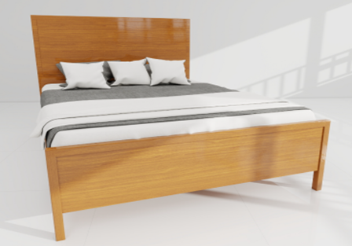  材质/工艺  三人尺寸:7000mm×1000mm×1700mm（外观尺寸）（加3cm棕榈床垫）  1、立柱∶≥65mm*65mm 异型管，管壁厚度≥1.25mm 优质冷轧钢管  2、长横梁∶≥30mm*72mm矩形管，管壁厚度≥1.2mm优质冷轧钢管  3、后下拉杆∶≥25mm*50mm方管，管壁厚度≥1.2mm优质冷轧钢管  4、床腿下拉杆∶≥25mm*50mm 方管，管壁厚度≥1.2mm 优质冷轧钢管  5、床板支撑∶≥25mm*25mm 方管，管壁厚度≥1.2mm优质冷轧钢管  6、护栏∶≥1400mm*220mm，25mm*25mm方管，管壁厚度≥1.2mm优质冷轧钢管  7、步梯∶≥25mm*25mm扁管，管壁厚度≥1.2mm优质冷轧钢管  8、其他副管，管壁厚度≥1.2mm  9、楼梯踏板防滑,管壁厚度≥1.35mm 尺寸≥50cm*20cm  10、床板∶杉木板≥1.4cm  11、铁件部分焊接用二氧化碳气体保护焊、钢管表面经过除油、除锈、磷化、静电喷塑、高温固化而成。床脚配有防护套防止噪音，避免刮伤地板。  规格:1800mm*600mm*1680mm(外观尺寸)  1 、基材:书桌台面板厚度 ≥2.3cm,后背面板≥ 0.5cm 其余柜体板材厚度≥ 1.6cm  书柜材质:实木颗粒板(三聚氰胺饰面板表面耐高温,85-240 秒内无烧灼现象;具有易清洁、防刮伤、耐腐蚀、抗氧化不易变色等特性。  - 板材表面不得有缺角和破损，无明显的干湿花污斑及划痕。  - 封边处理要求:封边材料采用 2mm厚 PVC 同色胶边, 封边桌面、门板等外露部位，封边要求应平整、 牢固、美观、不脱落，表面光滑不刮手、完美贴合。  - 五金件: 采用消音液压缓冲铰链,铰链耐久性高达 10万次；缓冲导轨，轨道为三节轨道；三合一扣件采用优质不锈钢；铝合金实心拉手；抽屉配有安全锁。  4、衣架杆为 φ≥25mm 圆实木或圆管，承重 80kg.  符合：GB/T3324-2024检测标准 | 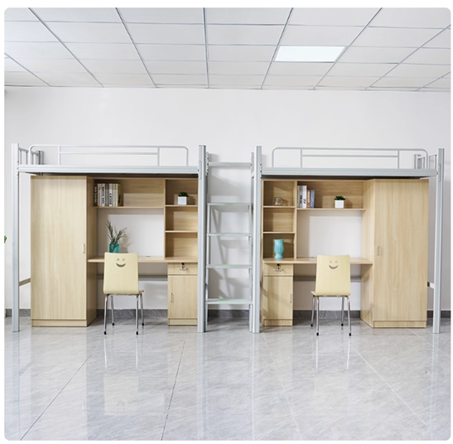
2 |  | 单人床 | 26 | 组 | 尺寸：1200mm*2100mm*1000mm （±5mm）（加3cm棕榈床垫）+床头柜  1、▲床框架采用优质橡胶木实木，要求甲醛释放量≤0.05mg/m³，五氯苯酚≤0.5mg/kg，铜、铬和砷未检出.气味等级达到1级；抗劈力、冲击韧性检测合格。检测标准符合SN/T 2308-2009、GB/T 1927.17-2021、GB/T35607-2024检测标准。  2、▲床侧及床头采用优质橡木实木指接板，要求达到物理力学性能:指接抗弯强度检测合格，甲醛释放量≤0.50mg/kg，气味等级达到1级，检测标准符合GB/T 42996.1-2023、SN/T 2145-2008、LY/T 2488-2015、SN/T 2308-2009检测标准。  3、▲饰面采用优质水性底漆、水性面漆，要求:有害物质限量:VOC含量≤5g/L、甲醛含量、乙二醇醚及醚酯总和含量、苯系物总和含量、烷基酚聚氧乙烯醚总和含量均未检出；检测标准符合GB 18581-2020、GB/T 23999-2009标准；  4、成品要求：木材含水率≤12%；表面理化性能：漆膜（耐液性、耐湿热、耐干热、附着力、耐冷热温差、耐磨性、抗冲击）检测合格，力学性能要求：单层床强度和耐久性检测合格，重金属含量检测合格；产品有害物质：甲醛释放量≤0.05mg/m³、甲苯≤0.03mg/m³、苯未检出、二甲苯≤0.1mg/m³、TVOC≤0.3mg/m³。家具涂层可迁移元素等（铅、镉、铬、汞、锑、钡、硒、砷均未检出）均检测合格；抗菌性能（大肠杆菌、金黄色葡萄球菌）检测合格且抑菌率≥90%；产品寿命：床类耐久性≥2万次。符合：GB/T3324-2024、GB/T 35607-2024标准。
3 |  | 衣柜 | 20 | 组 | 尺寸：2000mm*1000mm*500mm（±5mm）  1、衣柜框架采用优质橡胶木实木，要求甲醛释放量≤0.05mg/m³，五氯苯酚≤0.5mg/kg，铜、铬和砷未检出.气味等级达到1级；抗劈力、冲击韧性检测合格。检测标准符合SN/T 2308-2009、GB/T 1927.17-2021、GB/T35607-2024检测标准。  2、衣柜柜体采用优质橡木实木指接板，要求达到物理力学性能:指接抗弯强度检测合格，甲醛释放量≤0.50mg/kg，气味等级达到1级，检测标准符合GB/T 42996.1-2023、SN/T 2145-2008、LY/T 2488-2015、SN/T 2308-2009检测标准。  3、饰面采用优质水性底漆、水性面漆，要求:有害物质限量:VOC含量≤5g/L、甲醛含量、乙二醇醚及醚酯总和含量、苯系物总和含量、烷基酚聚氧乙烯醚总和含量均未检出；检测标准符合GB 18581-2020、GB/T 23999-2009标准；  4、成品要求：抗菌性能（大肠杆菌、金黄色葡萄球菌）检测合格且抑菌率≥90%；符合：GB/T 3324-2024、GB/T 35607-2024标准。 | 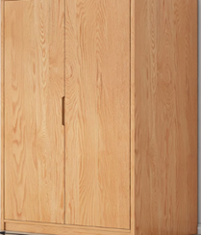
4 |  | 窗帘 | 366 | 组 | 56个窗户2.7*2.7(m);310个2.7*2.1(m)  材质：涤纶混纺，遮光度：≥85%（含配件）  褶皱≥1.8倍 | 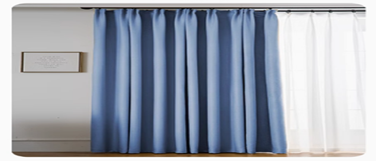
5 |  | 阳台晾衣架双杆 | 340 | 组 | 材质：铝合金 长度≤3.3m（根据每间房子实际尺寸配备）（含配件、送衣叉） | 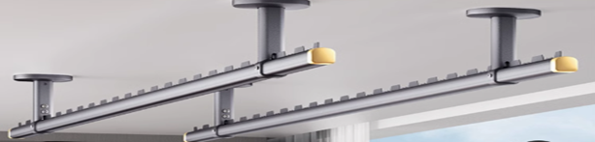
6 | 学生桌椅购置 | 教学桌（单人桌） | 2000 | 张 | 课桌：整体规格：≥650mm*450mm*760mm  1、桌面采用优质≥25mm 厚的抗菌板，前弧形加鸭嘴边，其余三方为直边，表面理化膜为 EBC电子束固化膜的采用 HDPE 高密度聚乙烯吹塑一次成型，具有耐腐蚀、耐各种强酸碱和有机溶剂的侵蚀，有韧性、耐冲击、耐高温、防水、抗细菌生长、不含任何有毒物质，无辐射；为保证台面材料质量以及从环保角度保障实验室人员健康台面材料必须符合以下技术参数及要求：  2、甲醛释放量检测采用 GB/T35607-2024 标准 ，结果为：≤0.05mg/m³。  3、化学物排放：符合GB/T35607-2024 标准。  4、 物理性能：台面参照 GB/T 17657-2022进行检测：1、耐干热性能、5 级-表面无明显变化；2、耐水蒸气性能 5 级；3、表面耐磨性能≥1130r；  5、桌斗：净空 150mm，净宽 500mm，净深 300mm,采用 0.8mm 冷轧钢板一次冲孔拉伸成型表面静电喷涂处理。  6、课桌立柱：采用长 60mm，宽 30mm，壁厚≥1.5mm 的矩形钢管，表面无瑕疵。钢管为#195 国标碳素钢；脚掌规格为长 450mm，宽 71mm_62mm，高42mm_33mm；采用≥2.5mm 冷轧钢板一次拉伸成型表面静电喷涂处理。表面经打磨后实现无缝连接，防锈防氧化处理后高温喷涂，耐用不掉色。  7、连接加强梁：采用 30mm*20mm*≥1.5mm 厚矩形钢管，表面无瑕疵。钢管为Q195 国标碳素钢。  8、前档板：采用不低于 0.6mm 厚冷轧钢板，离地面高度≥350mm。  9、桌脚垫：桌掌下方带调节脚垫，可调节因地面不平整导制的倾斜。脚垫设防止脱落的卡子。脚垫可防止课桌椅划伤地面。  7、焊接：采用二氧化碳保护焊 CHW5006 镀铜焊。  10、涂装：经抛丸除油、除锈、精细打磨、酸洗磷化、静电喷塑  符合：GB/T 35607-2024标准. | 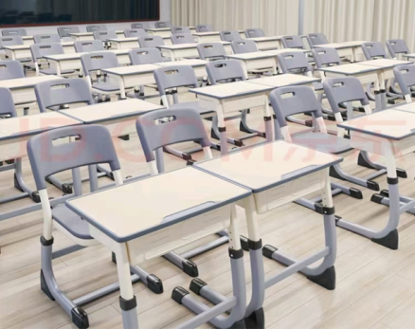
7 |  | 教学椅 | 2000 | 张 | 课椅：整体规格：≥460mm*430mm*850mm 座高 440mm  1、边框厚度≥45mm、靠面厚度≥20mm。采用 HDPE 高密度聚乙烯吹塑一次成型为光面分子量分布均 匀，载重结构合理，背板弧形设计，符合人体工程学舒适度。背板上设计有提拉孔，使用方便，颜色可选择。观要技术要求：应无裂纹、明显变形、缩水、针孔,应无凹陷、飞边、折皱、疙瘩,应无气泡、杂质、伤痕、 白印,应无明显色差。符 合 GB28481-2012《塑料家具中有害物质限量》并提供相关证明材料。  2、采用 HDPE 高密度聚乙烯吹塑一次成型为光面，分子量分布均匀，载重结构合理，背板弧形设计，符合 人体工程学舒适度。座板有透气孔，坐感更舒适；环保，全新料，颜色可选择；观要技术要求：应无裂纹、明显变形、缩水、针孔,应无凹陷、飞边、折皱、疙瘩,应无气泡、杂质、伤痕、白印,应无明显色差。符合 GB28481-2012《塑料家具中有害物质限量》并提供相关证明材料。  3、立脚管：采用长 40mm×宽 20mm×壁厚≥1.5mm 椭圆管弯型成型，拉换采用长 40mm×宽 20mm×壁厚≥1.5mm 椭圆管，椅子坐板背部加有长 40mm×宽 20mm×壁 厚≥1.5mm 的椭圆管制成的“U ”字形支架与主架二侧焊接成型，通过 4 个固定焊片与坐板背面预埋螺帽固定，连接牢固不松动、不脱落，安全可靠；钢材 为材质采用优质 Q195 碳素结构钢.  4、脚套:脚安装 PP 聚丙烯椅子脚套，底部打有螺钉有效卡住脚套不脱落；  5、表面经酸洗、磷化除油除锈处理后，环氧聚酯固体粉末全自动机械手高压静电喷涂。  6、焊接：二氢化碳保护焊，镀铜焊丝，无灰渣、气孔、焊瘤；无脱焊、虚焊、焊穿；精细打磨，光洁平 整；焊缝饱满。  7、产品符合 GB/T 32487-2016《塑料家具通用技术条件》、GB 28481-2012《塑料家具中有害物质限量》标准，有害物质限量重金属可溶性铅、镉、铬 、汞，检测结果未检出；邻苯二甲酸酯，检测结果未检出；多溴联苯、多溴二苯醚，检测结果未检出（提供相关证明材料）。
8 | 办公家具购置 | 办公桌（单人桌） | 18 | 张 | 规格 1600mm*700mm*760mm,饰面：中纤板贴木皮油漆、胡桃色，采用符合国家环保标准的五底三面特殊油漆工艺， 水性环保漆喷涂，硬度、附着力强。环保指标达到国家标准。1．台面平整。2．线条均匀齐整，转角过度自然； 3．油漆无颗粒、气泡、渣点.  颜色均匀。五金配件：采用优质耐用五金配件，颜色浅胡桃。  符合：GB/T 35607-2024标准. | 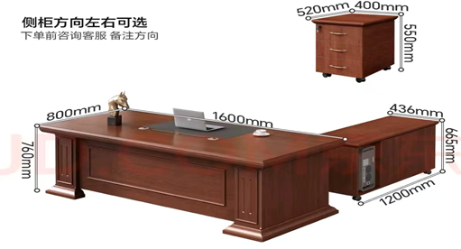
9 |  | 办公桌（两人连体桌） | 40 | 张 | 1.双人工位+柜  2.尺寸：≥3000mm*1200mm*1100mm  3.板材采用MFC实木颗粒板板材，环保等级E1级,甲醛释放量≤0.05mg/m³，符合符合：GB/T 35607-2024标准. | 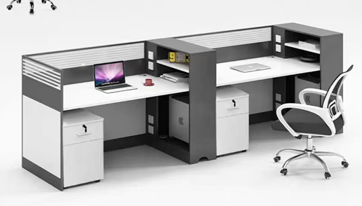
10 |  | 办公椅（单人桌配套） | 18 | 把 | 1.尺寸座椅宽度为45cm～50cm  2.座椅深度通常为40cm～45cm，影响腿部支撑。  3.座椅高度：可调节范围一般为40cm～50cm。  4.靠背高度：为60cm～90cm，提供背部支撑。  5材质 座椅材质：海绵、皮革。靠背材质：海绵。椅子腿不锈钢材质，最大承重在100kg～150kg之间，确保安全性和耐用性。  甲醛释放量≤0.05mg/m³，符合符合：GB/T 35607-2024标准. | 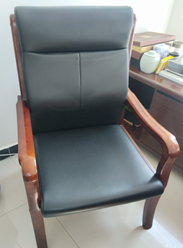  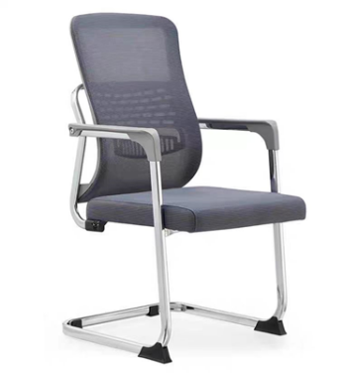
11 |  | 两人位办公桌椅 | 90 | 把 | 1.椅子直线距离高≥940mm  2.椅子面到靠背≥470mm  3.椅子面长≥450mm、椅子面宽≥430mm  材质：椅子面网布、椅子腿钢制脚最大承重在100kg～150kg之间，确保安全性和耐用性.  甲醛释放量≤0.05mg/m³，符合：GB/T 35607-2024标准.
12 |  | 沙发 | 18 | 组 | 1.规格：约 2000mm×850mm×820mm（1+1+3）三人位  2.面料:西皮，符合 GB 20400-2006标准要求。  3.海绵：高密度阻燃海绵，抽纱或丝绒覆面，符合 GB/T 10802-2023 标准要求。  4.框架：实木框架，含水率≤13%，无贯通裂缝、无虫蛀现象、无树脂囊、外表无腐朽材，无死节、孔洞、夹皮和树脂道、树胶道，符合 GB/T 3324-2024标准要求 | 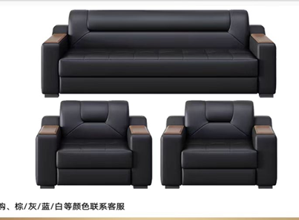
13 |  | 茶几 | 18 | 个 | - 规格：1200mm×600mm×450mm  2.基材：环保中密度纤维板。  3.面材： 木皮，环保达到 E0 级；  4.油漆：绿色环保哑光聚脂漆。甲醛含量小于0.5mg/kg . 符合国家环保标准，指标均符合 GB18581-2020 的标准要求.  5.封边：全部双饰面、封四边，面板两面双贴木皮  6.五金件：符合国家标准。  甲醛释放量≤0.5mg/m³，符合：GB/T 35607-2024标准. | 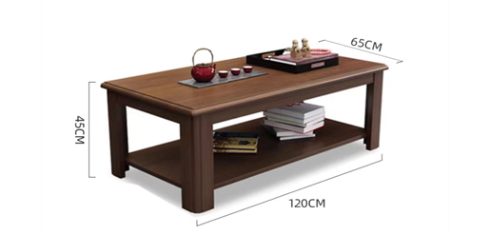
14 |  | 文件柜 | 90 | 个 | - 档案柜：2010mm *850mm *400mm 铁皮厚度≥0.8mm（灰白色、拆装结构、提供检测报告），执行国标 GB/T13668-2015。  2、表面采用除油、除锈、磷化、清洗、静电喷涂工艺处理；耐腐蚀检验；钢制件划伤后沁泡在 30%氯化钠溶液中100 小时后无气泡、锈迹、起皱、变色、失光、等现象发生。 | 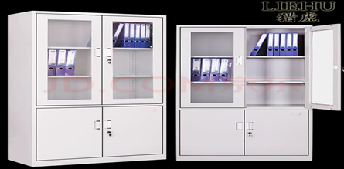
15 |  | 保密柜 | 15 | 个 | - 保密柜：1900mm *900mm *500mm 无钥匙密码开启，（附国家保密认证证书）铁皮厚度≥1.2mm，上门内置 2 个抽屉，1 层隔板，下门内置2 层隔板.  2、表面采用除油、除锈、磷化、清洗、静电喷涂工艺处理； | 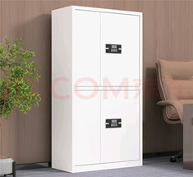
16 |  | 茶水柜 | 15 | 个 | - 规格：约 1200mm×400mm×760mm  2.表面： ≥0.8mm 胡桃木木皮；  3.基材：中密度纤维板，经过防虫、防腐等化学处理，符合国家 GB18580-2017标准和 GB／T11718—2021标准要求；周边实木封边。  4.油漆：绿色环保哑光聚脂漆。甲醛含量小于 0.5mg/kg。符合国家环保标准，油漆硬度≥H 级，各项指标符合 GB18581-2020 的标准要求.  5.胶粘剂：符合 HJ2541-2016 标准认证。 | 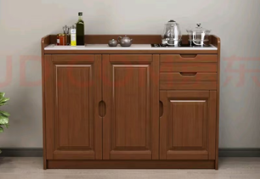
17 |  | 会议桌(大) | 1 | 个 | 大会议桌长方形会议桌  会议桌规格：6m *2m *0.76m 浅胡桃色（桌面≥50mm桌腿≥40mm 前挡板落地、浅胡桃木皮贴面、）胡桃木皮饰面，高密度 E1 级中纤板基材；木皮的厚≥0.8mm。  油漆：采用符合国家环保标准的五底三面特殊油漆工艺，水性环保漆喷涂，硬度、附着力强、环保指标达到国家标准。  - 台面平整。  - 线条均匀齐整，转角过度自然；  3．台面平整，油漆无颗粒、气泡、渣点颜色均匀。  4、五金配件：采用优质耐用五金配件.  甲醛释放量≤0.05mg/m³，符合：GB/T 35607-2024标准. | 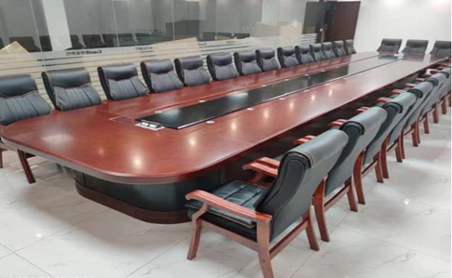
18 |  | 会议桌（小） | 1 | 个 | 小会议桌长方形会议桌  会议桌规格：4.6m*2m*0.76m 浅胡桃色（桌面≥50mm桌腿≥40mm 前挡板落地、浅胡桃木皮贴面、）胡桃木皮饰面，高密度 E1 级中纤板基材；木皮的厚≥0.8mm。  油漆：油漆：采用符合国家环保标准的五底三面特殊油漆工艺，水性环保漆喷涂，硬度、附着力强、环保指标达到国家标准。  1．台面平整。  2.线条均匀齐整，转角过度自然；  3．台面平整，油漆无颗粒、气泡、渣点颜色均匀。  4.五金配件：采用优质耐用五金配件。  甲醛释放量≤0.05mg/m³，符合：GB/T 35607-2024标准. | 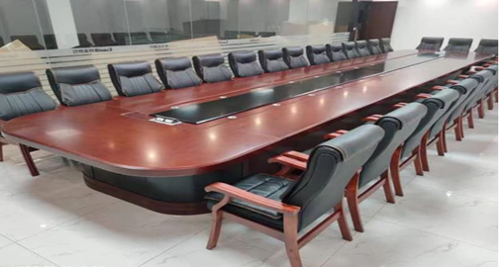
19 |  | 会议室条桌 | 40 | 个 | 尺寸：≥1.4m *0.5m*0.76m  实木颗粒板，耐磨、抗刻划、耐高温、易清洁、握钉力强等优点，持久耐用。板材环保等级为E1级。  甲醛释放量≤0.05mg/m³，符合：GB/T 35607-2024标准. | 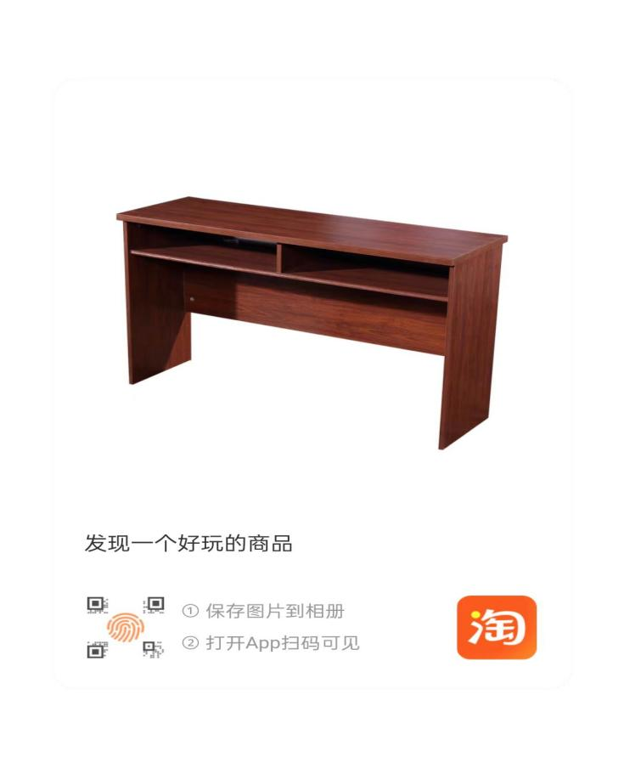
20 |  | 会议椅 | 100 | 个 | 实木橡胶木，耐磨、抗刻划、耐高温、易清洁、握钉力强等优点，持久耐用。板材环保等级为E1级。  甲醛释放量≤0.05mg/m³，符合：GB/T 35607-2024标准. （匹配会议桌） | 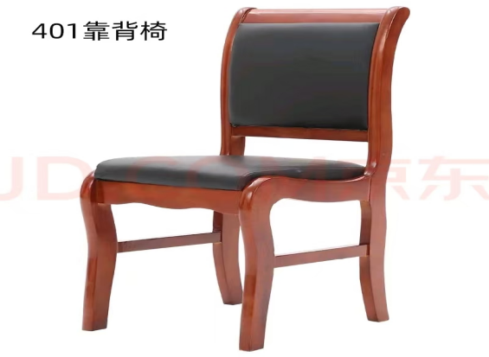
21 |  | 书架 | 106 | 套 | 尺寸：2800mm*2000mm*300mm  1、基材:采用优质环保 E0 级刨花板，经防虫、防腐化学处理，耐磨、耐脏、耐高温，含水率≤7.4%，静曲强度≥28.5MPa，弹性模量≥4010MPa，2h 吸水厚度膨胀率≤1.5%，甲醛释放量≤0.02mg/m³，总挥发性有机化合物(TVOC)释放率≤0.002mg/m²h(72h)。  2、饰面：采用优质三聚氰胺浸渍胶膜纸饰面。  3、胶粘剂：采用优质环保白乳胶，游离甲醛＜0.05g/kg，苯＜0.02g/kg，甲苯+二甲苯＜0.02g/kg，总挥发性有机物≤40g/L。  4、封边：四周采用 PVC 封边条，物理性能佳，严密平整，线条均匀厚度：≥1.8mm，符合QB/T4463-2013。  - 五金件：采用优质五金配件，经防锈处理，符合国家标准要求。  6、.甲醛释放量≤0.05mg/m³，符合：GB/T 35607-2024标准。 | 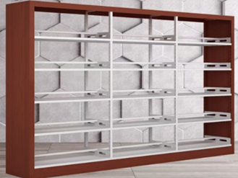
22 |  | 阅览室桌椅 | 108 | 组 | 尺寸：1.8m*1m*0.75m木纹桌子+6把椅子  全实木制作，采用橡胶木实木制作，经过防虫、防腐、烘干处理，含水率 8％-12％；面板为实木框芯板结构，油漆：采用优质环保聚酯油漆，漆膜流平性好，漆膜附着力达到 1级，透明度高，耐磨性好，色泽柔和，手感舒适，漆膜饱 满丰厚，硬度达到 H，符合GB18581-2020环保标准；五金件采用优质五金配件。  甲醛释放量≤0.05mg/m³，符合：GB/T 35607-2024标准. | 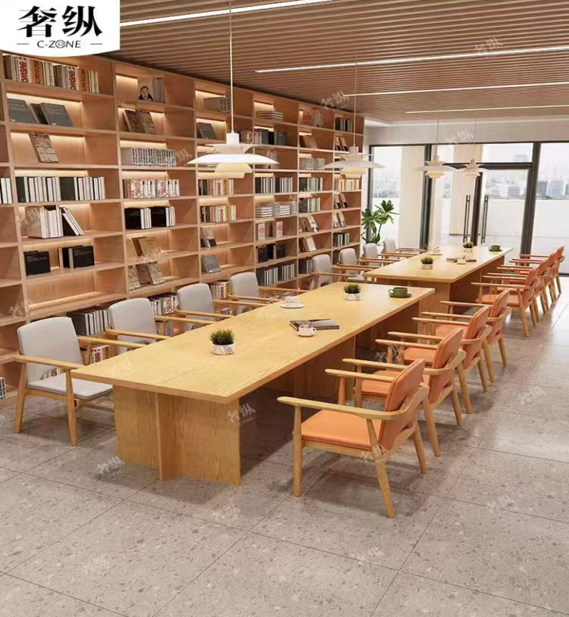
23 |  | 圆形桌椅 | 55 | 组 | 桌子尺寸：1.8m*0.9m*0.75m  面料：耐磨皮革  底架：加厚铁架  板为实木框芯板结构，油漆：采用优质环保聚酯油漆，漆膜流平性好，漆膜附着力达到 1级，透明度高，耐磨性好，色泽柔和，手感舒适，漆膜饱 满丰厚，硬度达到 H，符合GB18581-2020环保标准五金件采用优质五金配件。  甲醛释放量≤0.05mg/m³，符合：GB/T 35607-2024标准. | 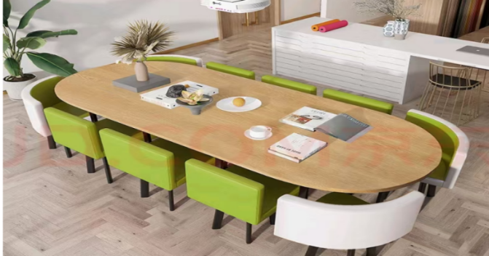
24 | 报告厅 | 椅子 | 280 | 张 | 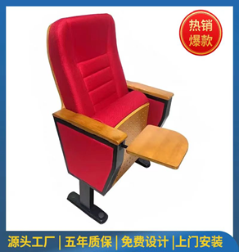  - 尺寸：  座高：≥45cm～50cm。座深：≥40cm～45cm。座宽：≥45cm～50cm。  靠背高度：≥40cm～50cm。整体高度：≥80cm～100cm。  2. 材质：  座垫和靠背：材料海绵、布料。框架：材料包括金属（如钢或铝合金）、木材或塑料。  3. 功能：  折叠功能：椅子可以折叠以便于存储和搬运。书写板：椅子配备可折叠或固定的书写板。扶手：椅子带有扶手，扶手高度通常为20-25厘米。  4. 承重：  -承重能力：通常为100kg～150kg。  6. 安装方式：  固定式：椅子固定在地面或台阶上。  7. 其他特性：  透气性：座垫和靠背设计有透气孔，增加舒适度。符合GB18581-2020 环保标准，五金件采用优质五金配件。  甲醛释放量≤0.05mg/m³，符合：GB/T 35607-2024标准. | 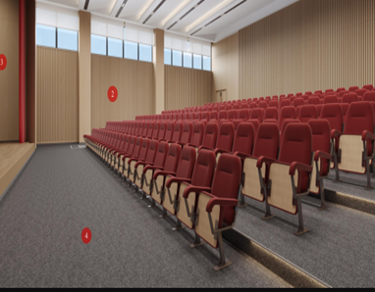
25 |  | 主席台桌子 | 1 | 套 | 尺寸：6个1.6m*0.6m*0.75m、表面贴实木胡桃色木皮  1、基材：采用 E0 级环保中密度纤维板，板材经过防虫、防腐等处理，抗弯力强，不易变形；  2、采用优质天然木皮饰面，纹理清晰自然，颜色均匀，色泽美观，厚度及偏差：厚度≥0.8mm，正偏差≥0；  3、油漆选用优质环保水性油漆饰面，工艺采用五底三面工艺，产品表面耐磨性强，色泽效果持久平整，硬度≥2H ，附着力≤1级；  4、五金：优质五金配件，整体五金配件紧密拼接，间隙细小且均等，五金配件经防锈、防腐处理，表面采用电镀处理，电镀层表面应无剥落、返锈、表面应无烧焦，花斑和划痕，耐腐蚀，满足10 年正常使用无损坏。  甲醛释放量≤0.05mg/m³，符合：GB/T 35607-2024标准. | 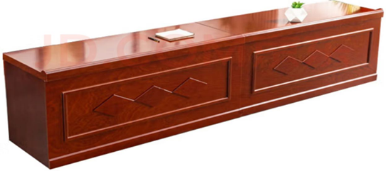
26 |  | 主席台椅子 | 15 | 把 | 实木黑皮椅  1、面料：采用优质皮质面料，皮面光泽度好，透气强，柔软且富有韧性，厚度适中，手感舒适，具冬暖夏凉效果。  2、海绵：采用高弹阻燃海绵，软硬适中，回弹性能好，抗变形能力强，根椐人体工程学原理设计，坐感舒适。密度≥50kg/m³，75%压缩永久变形≤6%，回弹率≥40%，拉伸强度≥200kPa，伸长率≥200%，撕裂强度≥3N/cm，甲醛释放量≤0.02mg/m²h，TVOC≤0.02mg/m²h。  3、椅架：采用实木内架。木材经防腐、防虫化学处理。拼接严密牢固，不易变形，不开裂。木材含水率≤10.0%。  甲醛释放量≤0.05mg/m³，符合：GB/T 35607-2024标准.  (匹配会议桌） | 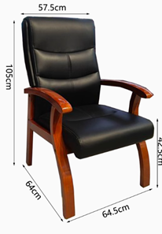
27 |  | 主机设备 | 1 | 套 | 一、1.阻抗：8Ω，  2.额定功率：≥300W，3.覆盖角度：(H)80°(V)60°，4.尺寸(L×W×H)mm：≥322×295×512，5.重量：≥15.2Kg  二、功放  1.分离度(@1KHz) ：≥80dB，2.阻尼系数(@1KHz) ：≥200@ 8ohms ，3.输入电压：~220V/50Hz，4.整机功耗：≥300W，5.产品尺寸(L*W*H)：≥484*255*44，6.产品重量：≥4.6kg  三、调音台产品参数：  1．麦克风输入：10 路（10 个卡侬接口），2．线路输入：8 路单插单声道/立体声自动切换混合接口，3．INSERT：1 组主混音断点插入、8 个断点插入，4．USB 接口：接 U 盘播放音乐，5．幻象电源：CH1-CH8 每路通道带 48V 幻象开关独立控制，6．频率响应：20Hz-20kHz，±2dB ，7．失真度：<0.03% at+0dB,22Hz-22KHzA-weighted，8．灵敏度：+20dB~-30dB，9．信噪比：<-100dBrA-weighted，10．供电电压：AC 100-240V 50/60Hz，11．额定功率：30W，12．尺寸（L×W×H）：≥440×480×108mm，13．重量：≥7.5Kg  四、电源时序器  产品参数：1.机箱：采用 1U 铝面板设计，2.额定输出电压：220V~50HZ，3.额定输出电流：30A，4.USB 接口：0.5A，5.外接传感器供电接口：15V±2V/0.1A  6.RS485 接口：RS485-1：第三方接口通信控制;RS485-2：外接温湿度传感器。  7.供电电源：VAC50/60HZ30A，8.单路额定输出电源：1-4 路 16A；5-8 路 10A；总电流 30A，9.产品尺寸（LxWxH）：≥484*300*48mm，10.产品重量：≥4.2kg  （包含所有配件） | 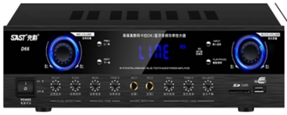
28 |  | 主音响 | 4 | 台 | 匹配主机设备主音响（包含所有配件） | 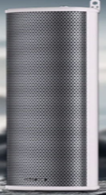
29 |  | 辅助音响 | 2 | 台 | 匹配主机设备辅助音响（包含所有配件） | 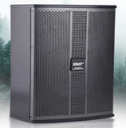
30 |  | 话筒 | 12 | 个 | 话筒  产品参数：1.频率范围：470-510MHz、540MHz-590MHz、640MHz-690MHz、807MHz-830MHz，，2.调制方式：pi/4-DQPSK，3.频率响应：20Hz~20kHz （±3dB），4.信噪比：≥105dB（XLR），5.THD+N：＜0.1%。（匹配主机音响、包含所有配件） | 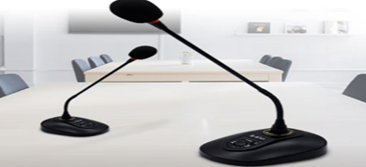
31 | 食堂 | 桌子 | 350 | 张 | 1.尺寸：140cm*80cm*75cm  2.材质：实木橡木  全实木制作，采用橡胶木实木制作，经过防虫、防腐、烘干处理，含水率 8％-12％；面板为实木框芯板结构，油漆：采用优质环保聚酯油漆，漆膜流平性好，漆膜附着力达到 1级，透明度高，耐磨性好，色泽柔和，手感舒适，漆膜饱 满丰厚，硬度达到H，符合GB18581-2020 环保标准，五金件采用优质五金配件。 | 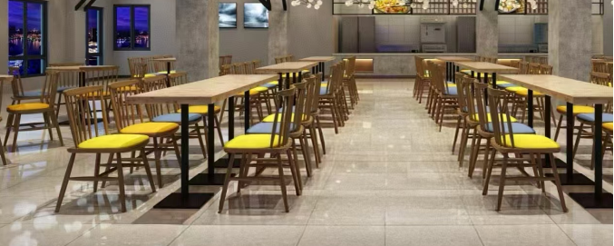
32 |  | 椅子 | 1400 | 张 | - 尺寸：定制  2.材质：实木橡木全实木制作，采用橡胶木实木制作，经过防虫、防腐、烘干处理，含水率 8％-12％；面板为实木框芯板结构，油漆：采用优质环保聚酯油漆，漆膜流平性好，漆膜附着力达到 1级，透明度高，耐磨性好，色泽柔和，手感舒适，漆膜饱 满丰厚，硬度达到 H，符合GB18581-2020环保标准，五金件采用优质五金配件。  - 甲醛释放量≤0.05mg/m³，符合：GB/T 35607-2024标准.  （匹配食堂桌子）
33 |  | 大包间1间18座 | 1 | 套 | - 尺寸：桌子直径≥3米+18把椅子电动餐桌大圆桌新中式实木岩板  2.桌子主体材质实木橡木  3.桌面是实木包边内嵌岩板的，桌脚那个挡板有部分是实木多层的，其他地方都是实木。  4.桌面电动转盘。  椅子材质：实木橡木  油漆符合：GB18581-2020 环保标准；五金件采用优质五金配件。  - 甲醛释放量≤0.05mg/m³，符合：GB/T 35607-2024标准. | 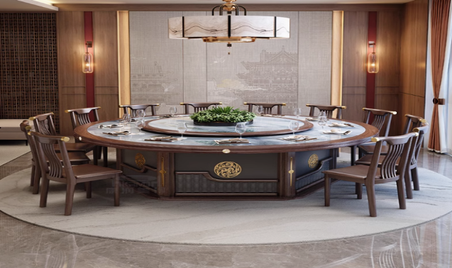
34 |  | 小包间4间40座 | 4 | 套 | - 尺寸：桌面直径≥1.8米+10把椅子电动餐桌大圆桌新中式实木岩板  2.桌子主体材质实木橡木  3.桌面是实木包边内嵌岩板的，桌脚那个挡板有部分是实木多层的，其他地方都是实木。  4.桌面电动转盘。  椅子材质：实木橡木  油漆符合：GB18581-2020 环保标准，五金件采用优质五金配件。  甲醛释放量≤0.05mg/m³，符合：GB/T 35607-2024标准. | 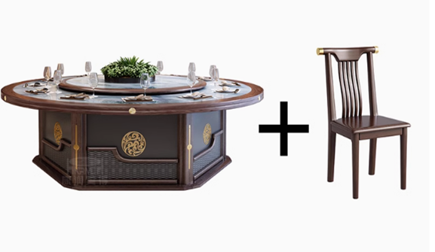
35 | 实训楼窗帘 | 窗帘 | 68 | 组 | （实训楼4-5楼）  ≥1.8m*2.7m （根据每间房子实际尺寸配备）  材质：涤纶混纺，遮光度：≥90%（含配件）  褶皱≥1.8倍 | 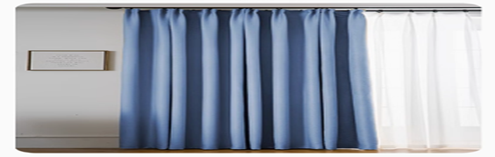

甲方需求：
1.供货期限：自采购合同签订后20日内交货并完成安装调试验收合格。
2.付款方式：合同签订后支付合同总金额30%的预付款;货物全部进场后,所有物品安装、调试完毕正常使用,支付合同总金额的50%;经验收合格后支付剩余的合同总价款的20%。
3.所提供的产品抗细菌率≥90%，重金属元素锑、砷、钡、镉、
铬、铅、汞、硒均检测合格，甲醛释放量符合国家标准。
4.保质期内对货物实行“三包 ”服务：达到招标参数质量要求包修：质保期内货物出现质量问题的，给予免费维修。
包换：同一质量问题两次维修后仍未达到标准的进行更换。更换后的产品保修期从更换之日计算。
包退：在质保期内，同一质量问题经维修、调换后仍无法达到要求的，或存在大范围缺陷，未在3 个工作日内进行更换补足的或仍然无法达到使用需求的，进行退款处理并赔偿损失。
产品有问题接到维修通知后 2 小时内派专人到现场提供维修服务。
“三包 ”期满后，对产品提供维修和保养，并定期做好回访、检查等工作，做好终生维护服务。
- 质量保证期：1年
- 家具27项，保密柜、窗帘、音响设备等8项，共计35项。
参数中提供图片仅供参考（颜色以图片为准，样式仅供参考），最终供货商品，需中标人在供货前，向甲方提供室内家具效果图，待甲方确定好效果图后，中标人现场提供样品经甲方验收合格后方可大量供货。在投标文件中必须承诺安装前提供甲方满意的效果图和样品后，才能让货物进场安装。

国家规定的优先、强制采购范围（节能、环保） | 1.根据《国家市场监督管理总局关于发布强制性产品认证目录描述与界定表的公告》（2023年第36号）要求，本项目采购产品如属于《强制性产品认证目录》、《强制性产品认证目录描述与界定表（2023 年修订）》范围内产品的，应取得有效期内的强制性认证证书（CCC认证证书），供应商须在投标文件中提供认证证书复印件（加盖公章），否则将被视为无效投标。  2.根据财政部、发展改革委、生态环境部、市场监管总局联合发布的《关于调整优化节能产品、环境标志产品政府采购执行机制的通知》 (财库[2019]9号)要求,本项目采购产品如属于《关于印发节能产品政府采购品目清单的通知》（财库[2019]19号）范围内的政府强制采购产品的，应取得有效期内的节能产品认证证书，供应商须在投标文件中提供认证证书复印件（加盖公章），否则将被视为无效投标。  3.根据《中华人民共和国无线电管理条例》规定，本单位的产品如属于应取得《无线电设备发射型号核准证》得无线电设备，应取得有效期内的《无线电设备发射型号核准证》且在投标人要求得频率范围内，供应商需在投标文件中提供核准证复印件（加盖公章），否则将被视为无效投标。  所投产品如属于以上所有要求的产品，需提供相应材料。

综合评分标准

评审因素 | 评审点名称 | 评审标准 | 分值
价格部分（30分） | 价格评审 | 价格分采用低价优先法计算，即满足招标文件要求且投标 价格最低的投标报价为评标基准价，其价格分为满分。其 他投标人的价格分统一按照下列公式计算：  投标报价得分=（评标基准价/投标报价）×30 | 30
商务部分（30分） | 类似业绩 | 投标人在投标文件中提供 2022年1月1日以后的类似业绩。每个得1分，最高得3分。  注：需提供中标通知书或合同。若合同页数过多，则可只上传主要页（包括采购具体内容、签约日期、双方盖章等内容）。业绩证明材料需清晰可辨认，否则视为无效业绩。 | 3
 | 环保要求 | 供应商所投家具都必须具有环境标志产品证明材料（软体家具、钢木家具、综合类家具、实木类家具、金属家具、人造板类家具），每提供一项证明材料得1分，最多得6分。（出具认证机构出具的、并处于有效期内的证明材料。 | 6
 | 质量体系 | 1、投标人或所投产品生产商须具有家具生产与销售类别的ISO9001质量管理体系认证证书、ISO14001环境管理体系认证证书、ISO45001职业健康安全管理体系认证证书，提供1个得2分，不提供不得分，最多得6分。  2、投标人须具有中国绿色产品认证证书，家具中有害物质限量认证证书，每提供1个得3分，不提供不得分，最多得6分。  3、投标人或所投产品生产商须提供有效期内有资格的第三方检验机构出具的检测报告。家具类(27项)、▲橡胶木实木、▲橡木实木指接板、▲水性底漆、水性面漆检验报告需满足招标文件采购需求要求。共计30项，提供一份有效的检测报告得0.3分，全部提供得9分。 | 21
 | 配置及性能指标 | 投标供应商须以招标文件的技术参数要求为基准，根据投标人或生产厂家提供的产品技术资料对产品的数量、性能、质量等指标进行比较后，综合评分。完全满足招标文件技术要求的得6分，技术指标低于招标文件规定的相应技术指标、参数的投标无效。 | 6
技术部分（40分） | 供货安装方案 | 投标人按照项目实施方案的科学性、合理性、  规范性和可操作性，提供项目实施方案， 内容包含但不 限于：①供货进度安排；②运输及货物防护保障措施；③ 应急方案；④安装调试实施方案； ⑤工作程序和步骤； ⑥验收等方面，方案能紧密结合招标需求，能实现设备稳定性效果，符合实际需要，供货、安装、调试方案内容详细、完整，人员、机械、设备配备合理，安装进度计划合理可行，满足采购人的需求.专家遵循公平、公正、科学、择优的原则进行综合评审，每项内容完整，阐述清楚的得4分；每有一项内容存在缺陷（缺陷指内容阐述不清晰，存在偏差或过于简略）的得2分。最多得24分。 | 24
 | 售后服务 | 具有完善的售后服务体系，有专业的售后服务团队，  保证能及时响应客户需求，提供优质售后服务。编制售 后服务方案，内容包含但不限于： ①售后服务人员配 置； ②售后服务响应时间、应急预案； ③质保期后的服务范围； ④培训方案等内容，方案详尽、细致、全面、专业，满足采购人的需求。专家遵循公平、公正、科学、 择优的原则进行综合评审，每项内容完整，阐述清楚的得2.5分；每有一项内容存在缺陷（缺陷指内容阐述不清晰，存在偏差或过于简略）的得1分。最多得10分。 | 10

第五部分 商务部分

第一章 合 同 条 款（模板，以实际签订为准）

甲 方：(买方／业主)
乙 方：（投标方）
根据《中华人民共和国合同法》 。
号 哈密市 的招标结果和招标文件的要求，甲、乙双方经协商确定，甲方向乙方订购 及其服务，为明确双方责任和权利，特签订本合同，共同遵守。具体条款如下：
1、合同标的
乙方负责向甲方供应下表中所列系统及配套设备及负责安装调试。
品名 | 规格型号  /版本号 | 产地厂家 | 单位 | 数量 | 单价 | 总价 | 随机配件 | 交货地点 | 交货时间

2、合同总价
总价为： （大写） ，￥ 元，该合同总金额是设计、设备制造、包装、仓储、运输、安装、调试及验收合格之前及保修期与备品备件发生的所有含税费用。本合同执行期间合同总金额不变。
3、合同组成
详细价格、技术说明及其它有关合同货物的特定信息由合同附件说明。所有附件及本项目的招投标文件、会议纪要、协议等均为本合同不可分割之一部分。
4、技术要求
乙方所提供软件及设备，必须符合国家有关规范和甲方的技术要求，并提供设备的厂试测验报告。
5、合同标的包装、交货、安装及验收
5.1 合同设备的包装
设备的包装均应有良好的防湿、防锈、防潮、防雨、防腐及防碰撞的措施。凡由于包装不良造成的损失和由此产生的费用均由乙方承担。
5.2 合同标的的交货
5.2.1 乙方交货时间：按甲方要求。
5.2.2 乙方交货地点：运输及卸车或安装至甲方指定地点。
5.3 合同标的的安装
5.3.1 乙方负责合同项下的安装，一切费用由乙方负责。
5.3.2 乙方安装时须对各安装场地内的其他设备、设施有良好
保护措施。
5.4验收
5.4.1 合同软件安装完成后 个工作日内验收，验收应
在甲乙双方共同参加下进行。
5.4.2 验收按国家有关的规定、规范进行。验收时如发现所交付的设备有短装、次品、损坏或其它不符合本合同规定之情形者，甲方应作出详尽的现场记录，或由甲乙双方签署备忘录。此现场记录或备忘录可用作补充、缺失和更换损坏部件的有效证据。由此产生的有关费用由乙方承担。
5.4.3 如果合同软件或设备运输和安装过程中因事故造成货物短缺、损坏，乙方应及时安排换装，以保证合同设备安装的成功完成。换货的相关费用由乙方承担。
5.5 乙方保证合同项下提供的软件及设备不侵犯任何第三方的专利、商标或版权。否则，乙方须承担对第三方的专利或版权的侵权责任并承担因此而发生的所有费用。
6、质量保证及售后服务
6.1 乙方保证合同设备是全新、未曾使用过的，其质量、规格及技术特征符合合同附件的要求。
6.2 合同系统及设备保质保用期为本项目有关部门验收签字之日起不少于 1 年。（详见用户需求书）
6.3. 保质保用期内非因甲方的人为原因而出现产品质量及安装问题，由乙方负责包修、包换或包退，并承担因此而产生的一切费用。乙方应在收到甲方通知后 24小时（详见用户需求书）内派员到现场维修。
下列情况乙方不负责免费保修：
（1）不按照乙方提供的正确使用方法而引致系统或设备故障
损坏；
（2）擅自修改系统或改装设备；
（3）各种人为因素或天灾等外来因素造成的损坏。
6.4 因产品的质量问题而发生争议，由质检部门进行质量鉴定。产品符合质量标准的，鉴定费用由甲方承担；产品不符合质量标准的，鉴定费用由乙方承担。
6.5 乙方无偿培训甲方维护及维修人员，主要内容为系统及设备的基本结构、性能、主要部件/模块的构造及维护，日常使用与管理，常见故障的排除，紧急情况的处理等，培训地点主要在产品安装现场或按甲方安排。
7、付款办法
7.1 合同每笔款项以人民币转账方式支付。
7.2 付款方式：系统交付经甲方验收合格后，进行使用、维护保养、维修的培训，甲方经验收合格后，中标方提供正式发票，采购方在三十个工作日内支付全部货款的100℅。
8、乙方应派员到甲方指定地点配合工作。
8.1 乙方按甲方提供的合同执行进度计划，再配合甲方及有关单位，以此做好合同执行进度上的配合工作。
9、不可抗力
9.1 不可抗力指战争、严重火灾、洪水、台风、地震等或其它双方认定的不可抗力事件。
9.2 签约双方中任何一方由于不可抗力影响合同执行时，发生不可抗力一方应尽快将事故通知另一方。在此情况下，乙方仍然有责任采取必要的措施加速供货，双方应通过友好协商尽快解决本合同的执行问题。
10、索赔
10.1 如有异议，甲方有权根据有关政府部门的检验结果向乙方提出索赔。
10.2 在合同执行期间，如果乙方对甲方提出的索赔和差异负有责任，乙方应按照甲方同意的下列一种或多种方式解决索赔事宜：
乙方同意退货，并按合同规定的同种货币将货款退还给甲方，并承担由此发生的一切损失和费用。
根据货物低劣程度、损坏程度以及甲方所遭受损失的数额甲乙双方商定降低货物的价格。
用符合规格、质量和性能要求的新零件、部件或货物来更换有缺陷的部分或修补缺陷的部分，乙方应承担一切费用和风险并负担甲方所发生的一切直接费用。同时，相应延长质量保证期。
10.3 如果在甲方发出索赔通知后30天内，乙方未作答复，上述索赔应视为已被乙方接受。甲方将从合同款项中扣回索赔金额。如果这些金额不足以补偿索赔金额，甲方有权向乙方提出不足部分的补偿。
11、违约与处罚
11.1 甲方应依合同规定时间内，向乙方支付货款，每拖延一天乙方可向甲方加收合同金额的3‰的违约金。
11.2 乙方未能按时交货，每拖延1天，须向甲方支付合同金额的5‰的违约金。
11.3 乙方交付的货物不符合合同规定的，甲方有权拒收，乙方向甲方支付合同金额的5%的违约金。
11.4 甲方无正当理由拒收货物的，甲方向乙方支付合同金额的5%的违约金。
11.5 乙方未能在合同规定时间内交付货物，则向甲方支付合同金额的5%的违约金。
12、合同终止
如果一方严重违反合同，并在收到对方违约通知书后在30天内仍未能改正违约的另一方可立即终止本合同。
13、法律诉讼
签约双方在履约中发生争执和分歧，双方应通过友好协商解决，若经协商不能达成协议时，则由合同签订所在地仲裁机构仲裁或向合同签订所在地人民法院提起诉讼（仲裁或诉讼任选一种）。受理期间，双方应继续执行合同其余部分。
14、其他
14.1 本合同正本4份，具有同等法律效力，甲方3份，乙方1份。合同自双方签字盖章之日起即时生效。
14.2 本合同末尽事宜，由双方协商处理。

甲方： 乙方：
法人代表 ： 法人代表：
地址： 地址：
电话： 电话：
传真： 传真：

签约日期：2025年 月 日
签约地点：
第二章、合同特殊条款
合同特殊条款是对合同一般条款的补充和修改，如果两者之间
有不一致之处时，应以特殊条款为准。
1、培训：
1.1 卖方的安装调试人员有义务对买方的设备维修人员及使用人员进行培训，使维修人员能对设备进行日常维护和一般性故障的查找及故障的排除，使用人员能够熟练掌握设备的各项功能和操作；
2、检验
2.1 卖方提供的所有货物应符合国际及国内通行的标准，并应附有相应的测试报告和合同证书；
2.2 对于卖方提供的所有货物,买方可按货物的一定比例委托质量监督部门进行抽检，验收会格后，所产生的费用由买方承担，经检验不合格时，所产生的费用由卖方承担。
2.3 具体的国际或国内检验标准按卖方在投标文件中承诺
的并经买方确认的规定执行。
3、安装调试
3.1 卖方必须在合同签订后将所有的安装调试条件、需买方配合的事项以书面方式通知买方；
3.2 卖方免费负责设备的安装、调试，买方协助开展工作；
3.3 卖方安装调试专家人员应及时到达买方现场，直至安装、调试结束、通过验收；
3.4 卖方负责安装调试期间（包括错发或运输中）可能损坏的元器件、测试材料的准备，如因时间关系，买方可以考虑使用随机的易损件进行更换，但卖方应及时给买方补齐（中间产生的任何费用，均由卖方承担）；
3.5 上述安装调试完成后，买方按相应的卖方在投标文件中所提供的技术指标进行验收；
3.6 卖方如不能按时完成安装、调试工作，应赔偿由此买方造成的所有损失；
4、质量保证
4.1 因卖方原因造成买方不能按时使用（根据合同有关条款）所购买货物（设备）时，卖方应根据合同规定向买方做出赔偿；
4.2 卖方对合同项下设备提供保修服务，保修期自验收合格双方签字时算起。在保修期内，买方需提供免费的维修零配件。
5、售后服务
5.1 提供给买方详细的设备清单及相应的使用、维修、故障查询手册及电器、电路图；
5.2 在买方发出要求服务通知的24小时内，卖方指派的服务人员必须到达买方现场，对设备出现的较大问题，解决时间不应超过5个日历日；
5.3 在保修期内，如设备出现故障，必须在3个日历日内完成维修工作，否则更换新机；
5.4 提供相应的售后服务承诺（需要设备生产企业协助的部分，须由该生产企业做出相应的服务承诺），并附在投标文件中。
6、其他
6.1 投标报价：设备使用地安装调试完成、且验收合格后的交货价
6.2 投标货币：人民币
6.3 列出详细的易损件、专用工具的清单，并分项报价（应
包括在总价内）。清单内容应包括：名称、数量、单价、总价
6.4 付款币种及方式（见第三章）
6.5 交货地点：
6.6 交货时间：年 月 日前

第六部分 附 件

一、投标书编制格式
投标人应按下列格式排列和装订投标文件：

商务技术文件
一、资格性自查表
二、投标函、投标声明
三、投标保证金（保函）
投标保证金（保函）缴纳凭证
四、投标人的基本情况及资格证明材料
投标人基本情况表
信用记录
具有履行合同所必需的设备和专业技术能力书面声明
无重大违法记录声明书
投标单位（供应商）反商业贿赂承诺书
五、项目实施方案
项目负责人简历表及拟投入本项目主要成员表
项目配备人员表
服务附表
六、商务条款偏离表
七、技术参数、功能偏离表
八、设备简要说明一览表
九、法人代表授权书格式
十、销售业绩表
十一、中小企业声明函（非中小企业可不提供）
十二、投标人认为需提供的其他资料

报价文件
一、开标一览表
二、设备分项报价表

投标文件必须制作有目录和页码，只接受A4纸张大小的投标文件

注：投标文件未按要求制作将作为废标处理

二、有关附件格式范本

（一）资格性自查表

序号 | 审查因素 | 投标文件中  对应页码
1 | 符合《中华人民共和国政府采购法》第二十二条规定
2 | 授权委托书、法人身份证明，企业资质
3 | 投标声明
4 | 良好的商业信誉和健全的财务会计制度
5 | 税务登记证复印件或依法缴纳税收证明
6 | 社会保险登记证或社保机构出具的近半年内任一月社保缴纳证明
7 | 交纳投标保证金证明

★注：以上资料复印件必须加盖投标人单位公章并附在投标文件中

（二）投 标 函

致：哈密市公共资源交易服务中心:
根据贵方为 （项目名称） 项目招标的投标邀请（招标编号） ，签字代表（姓名、职务）经正式授权并代表投标人（投标人名称、地址）提交下述文件。
- 开标一览表
- 投标分项报价表
- 规格、技术参数、功能偏离表
- 商务条款偏离表
- 按招标文件投标人须知、技术规格要求及其他要求提供有关文件
- 资格证明文件
- 投标保证金（保函）金额为 。
据此函，签字代表宣布并同意如下：
1、投标方将按招标文件的规定履行合同责任和义务；
2、投标方已详细阅读并理解了招标文件的全部，包括修改文件（如有的话）。我们完全理解并同意放弃对这方面有不明及误解的权利。
3、本投标有效期自开标之日起 个日历日。
4、在规定的开标时间后，如果在投标有效期内撤回投标，同意投标保证金将被贵方没收。
5、投标人同意提供按照贵方可能要求的与其投标有关的一切数据或资料，完全理解贵方不一定接受最低价的投标或收到的任何投标的约定。
6、与本投标有关的一切正式往来信函请寄：
地 址： 邮编：
电 话： 传真：
投标人代表签字：
投 标 人 名 称：
公 章：
20 年 月 日

（三）关于资格的声明函

致哈密市公共资源交易服务中心：
关于贵方 年月日 招标公告关于“ ”的招标项目，本签字人愿意参加投标，并有能力提供 （项目名称） 项目中的（包号及货物名称）招标货物及相关服务，并保证所提交的所有文件和说明是真实和准确的。

投标人名称：
授权签署本资格文件人：
被授权人姓名、职务：

传真：
邮编： 电话：
盖章：

年 月 日

（四）投标保证金（保函）

（五）投标人的基本情况及资格证明材料

一、基本资格条件
1）营业执照
2）投标人须具有良好的商业信誉和健全的财务会计制度，须提供提供开标前上一年度的经第三方审计的年度财务报告；如供应商新成立的，则提供成立至今的月或季度财务状况报告；如审计报告未出具，可提供开户银行的资信证明
3）企业资质
4）社会保险登记证或社保机构出具的近半年内任一月社保缴纳证明（如营业执照已改为“五证合一”新证的可不提供社保登记证）

注：1、以上复印件均须在投标文件中提供，需要加盖投标人原章。
2、依法免税或不需要缴纳社会保障资金的供应商，应提供相应文件证明其依法免税或不需要缴纳社会保障资金。
3、部分其他组织和自然人，没有经审计的财务报告，可以提供银行出具的资信证明。
4、部分其他组织和自然人，没有单位统一缴纳社保的，可以提供单位法人代表及备授权委托人个人的由社保机构出具的近半年内任一月社保缴纳证明。

（六）投标人基本情况表
盖投标人单位章
投标人名称 |  |  |  |  |  |  |  | 法定代表人
组织机构代码 |  |  |  |  |  |  |  | 邮政编码
委托代理人 |  |  |  |  |  |  |  | 电子邮箱
上年营业收入 |  |  |  |  |  |  |  | 员工总人数
固定电话
营业执照 | 注册号码 |  |  |  |  |  | 注册地址
 | 发证机关 |  |  |  |  |  | 发证日期
 | 营业范围（主营）
基本账户开户行
银行帐号
资质能力
资质名称 |  |  |  | 等级 |  | 发证机关 |  |  | 有效期
投标人近三年项目业绩
项目业绩名称 |  |  |  | 项目地点、起止时间 |  | 合同内容、金额 |  |  | 甲方联系人及电话
备注 |  | 1、后附项目业绩证明材料

（七）信用记录

（复印件并加盖投标单位公章）

投标人须符合《关于在政府采购活动中查询及使用信用记录有关问题的通知》的相关要求，即具有良好的信用记录。
投标人须提供本单位近3年“信用中国”网站（www.creditchina.gov.cn）及中国政府采购网（www.ccgp.gov.cn）已公布的信用记录查询截图。
截图含1）被列入失信被执行人
2）重大税收违法案件当事人名单的供应商
3）列入政府采购严重违法失信行为记录名单

例如：网站搜索页输入投标单位名称，截图查询结果。

- 具有履行合同所必需的设备和专业技术能力书面声明

致： （采购人）：
（投标人名称）郑重声明，我公司具有良好的商业信誉，具有履行合同所必需的设备和专业技术能力，并随时接受采购人、采购代理机构的检查验证，符合《政府采购法》规定的投标人资格条件。我方对以上声明负全部法律责任。
特此声明。

（投标人公章）
年 月 日

（九）无重大违法记录声明书

（采购人） ：

我公司参与 （项目名称、编号）投标，本公司郑重声明，我方参加本项目政府采购活动前三年内无重大违法记录，符合《政府采购法》规定的供应商条件。若贵方在本项目采购过程中发现我方政府采购活动前三年内有重大违法记录，我公司将无条件退出本项目的投标，并承担因此引起的一切后果。我方对此声明负全部法律责任。
特此声明

投标人名称（盖单位章）：
法定代表人（签字）：
日 期： 年 月 日

附注：▲本声明书格式不得修改，不提交本声明书按无效标处理。
近三年：成立三年以上的，为提交首次投标文件截止时间前三年内；成立不足三年的，为实际时间。

（十）投标单位（供应商）反商业贿赂承诺书

我公司承诺在（项目编号、项目名称）招标活动中，不给予国家工作人员以及中介机构工作人员及其亲属各种形式的商业贿赂（包括送礼金礼品、有价证券、购物券、回扣、佣金、咨询费、劳务费、赞助费、宣传费、支付旅游费用、报销各种消费凭证、宴请、娱乐等），如有上述行为，我公司及项目参与人员愿意按照《反不正当竞争法》的有关规定接受处罚。
公司法人代表（签字并加盖公章）：
法人授权代表（签字）：
项目经办人（签字）：

日期：

（十一）项目实施方案

包括：
（1）投标产品详细清单，详细列明所投项目主要采购清单，完整配置方案及技术指标，项目的核心产品必须明确所投规格型号及具体技术指标。
（2）对本项目系统总体要求的理解
（3）投标人建议的安装、调试、验收方法或方案；
（4）质量保证措施；
（5）项目实施人员一览表（包括人员数量及专业）、设备投入计划及措施
（6）技术服务、技术培训、售后服务说明，保修、服务响应时间、修复时间、应急处理等售后计划措施
（7）售后专业技术人员配置等（本项目服务区域）
（8）投标人需要说明的其他内容（未尽事宜可按评分细则部分制作）

（十二）项目负责人简历表及拟投入本项目主要成员表

1、项目负责人简历表

姓名 |  |  | 年龄 |  | 身份证号码
毕业学校 |  |  |  |  | 专 业
学位 |  |  | 职称 |  | 职 务
现所在机构或部门 |  |  |  |  | 服务时间
注册证书及注册号 | 序号 | 证书名 |  |  | 证书号
主要经历

日期 | 参加过的项目名称 |  |  | 担任何职务 |  | 备注

（十三）项目配备人员表
序号 | 姓名 | 性别 | 职称 | 岗位 | 从事该岗位  时间
1
2
3
…

注：（十二）（十三）两表后应附（复印件并加盖公章的）的
- 职称证书复印件（如有）；
- 身份证复印件；
- 具有国家规定相关执业资格证书复印件（如有）；
4、提供所在单位缴纳的个人社保凭证证明材料复印件。
特别要求：拟投入本项目的工作人员须满足本项目的工作要求，在合同履行过程中，中标人须根据本项目的实际需求或招标人的进度要求，对人员进行合理的增加，费用均包含在投标报价中。

（十四）服务附表

项目编号：
投标人名称：
服务网点名称 |  |  |  |  |  | 备注
地址
注册资本金 |  | 其中：投标人出资比例 |  |  |  | 提供相关证明材料（如：营业执照或租房合同等）
员工总人数 |  | 其中：技术人员数
经营期限
售后服务协议 |  |  |  |  |  | 提供相关证明材料
售后服务内容 |  |  |  |  |  | 此部分内容做附件进行详细说明
服务承诺
工作业绩 |  |  |  |  |  | 提供相关证明材料
业务咨询电话 |  |  | 传 真 |  |  | 附人员身份证等相关证件
负责人 |  |  | 联系电话

投标人名称：
法定代表人或其委托代理人(签字)：

日 期： 年 月 日
（十五）商务条款偏离表

投标人名称（公章）： 项目编号：
序号 | 招标文件  条目号 | 招标文件的商务条款 | 投标文件的商务条款 | 说明
注：与招标文件要求逐条对应填写。

投标人代表签字：

、

- 技术参数、功能偏离表

投标人名称（公章）： 招标编号：

序号 | 招标文件规格条目号 | 招标规格 | 投标规格 | 偏离 | 说明
注：与招标文件要求逐条对应填写。

投标人代表签字：

（十七）开标一览表

投标人名称： 招标项目名称：
招标文件编号：
标段 | 名称 | 投标报价（万元） | 交货日期 | 备 注
人民币大写：
人民币大写：
人民币大写：
投标单位法人授权代表签字（盖章）：

（十八）分项报价表

投标人名称（公章）： 招标编号/标段号：
序号 | 标的名称 | 规格型号 | 制造商 | 品牌 | 数量 | 单位 | 单价  （元） | 总价（元）
1
2
3
4
5
6
…

注：此表需详列投标的每项标的。

投标人代表签字：

（十九）设备简要说明一览表

投标人名称（公章）： 招标编号/标段号：

序号 | 设备名称 | 规格型号及主要技术参数 | 性能说明 | 数量 | 单位 | 备注
1
2
3
4
5
6
…

注：此表需详列投标的每种设备。

投标人代表签字：

（二十）法人代表授权书格式

本授权书声明：注册于（地区的名称）的（公司名称），在下面签字的法人代表（姓名、职务），代表本公司授权在下面签字的（被授权人的姓名、职务）为本公司的合法代理人，就 （项目名称） 的投标，以本公司的名义处理一切与之有关的事务。
本授权书于20 年 月 日签字生效，特此声明。
法人代表身份证正反面：
被授权人身份证正反面：
法人代表签字
被授权人签字
公 章：

授权日期：20 年 月 日

注：法人代表本人作为公司代理人前来参加投标的投标方，可不提供此项证明文件。

（二十一） 业绩表

投标人名称（公章）： 招标编号：

地 区 | 项目名称 | 规格及型号 | 数 量 | 备 注

（二十二）中小企业声明函(货物)

本公司(联合体)郑重声明，根据《政府采购促进中小企业发展管理办法》(财库〔2020〕46 号)的规定，本公司 (联合体)参加(单位名称)的(项目名称)采购活动，提供的货物全部由符合政策要求的中小企业制造。相关企业 (含联合体中的中小企业、签订分包意向协议的中小企业) 的具体情况如下:
1. (标的名称) ，属于(采购文件中明确的所属行业) 行业;制造商为(企业名称)，从业人员 人，营业收 入为 万元，资产总额为 万元，属于(中型企业、小 型企业、微型企业);
2. (标的名称) ，属于(采购文件中明确的所属行业) 行业;制造商为(企业名称)，从业人员 人，营业收入 为 万元，资产总额为 万元，属于(中型企业、小型 企业、微型企业);
......

以上企业，不属于大企业的分支机构，不存在控股股东为大企业的情形，也不存在与大企业的负责人为同一人的情形。
本企业对上述声明内容的真实性负责。如有虚假，将依法承担相应责任。
企业名称(盖章):
日期:
从业人员、营业收入、资产总额填报上一年度数据，无上一年度数据的新成立企业可不填报。

